„WIELKANOC”

Kochane dzieci, witam w kolejnym tygodniu i zapraszam do wspólnych działań

- Odpowiedz na pytania:
- jakie zbliżają się święta
- z czym kojarzą się wam Święta Wielkanocne
- w jaki sposób możecie pomóc rodzicom w przygotowaniu świąt
Wysłuchaj wiersza „Wielkanoc” H. Metry
„Wstało dzisiaj słonko z twarzą uśmiechniętą.
Wielkanoc, Wielkanoc, przyszło wielkie święto!
Fiołki zakwitają, słychać świergot ptaków.
Na świątecznym stole wiele dziś przysmaków.
Jest też śmigus – dyngus, znana oblewanka.
Wszystkim jest wesoło od samego ranka.”

- Ćwiczenia ruchowe -
Wykonaj: 5 przysiadów, 5 skłonów do podłogi, 5 podskoków w miejscu,
5 razy unieś obie ręce w górę i klaśnij

- Wykonaj rysunek do rymowanki „Kwiatek” E. Skorek
„W środku koło, na nim płatek, drugi płatek, trzeci płatek,
czwarty płatek, jeszcze kreska i jest………. kwiatek”
Dorysuj 2 kwiatki. Wszystkie kwiatki pokoloruj.

KARTA PRACY

Wskaż symbole związane z Wielkanocą

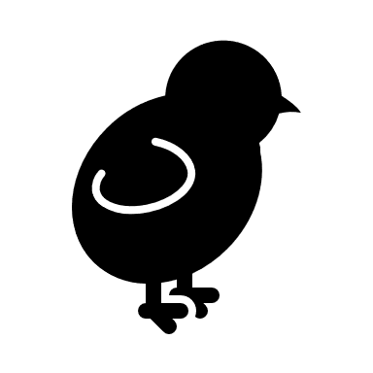

UDANEJ ZABAWY!!!!!

